附表2桃園市政府性別培力、宣導執行成果表(每活動填報1表)
項次 | 項目 | 資料內容 | 備註
1 | 主辦單位 | 政府單位，名稱：平鎮區公所  民間單位，名稱：___________ | 分為政府單位或民間單位
2 | 協辦單位 | 政府單位，名稱：北貴里C+巷弄長照站  民間單位，名稱： | 分為政府單位或民間單位
3 | 年度 | 108
4 | 活動日期 | 108年8月19日
5 | 活動名稱 | 平鎮區公所性別平等宣導--性別與習俗文化
6 | 課程類別 | □性別平等政策綱領  □權力、決策與影響力  □就業、經濟與福利  ■教育、文化與媒體  □人身安全與司法  ■人口、婚姻與家庭  □健康、醫療與照顧  □環境、能源與科技  □性別分析  □性別基礎概念或性別平等意識培力  ■CEDAW  □其他新興議題  □性別主流化的發展與運用  □歷史發展與總體架構  □工具概念與實例運用  □性別統計  □性別影響評估  □性別預算
7 | 活動目標 | 希望透過向長輩宣導性別平等的重要性，教導長輩何謂性別歧視，分辨何謂直接歧視與間皆歧視，扭轉傳統習俗中性別不平等的觀念，並透過改變長輩的觀念使爺爺奶奶成為家庭中的性平種子，向晚輩傳達新的性平觀念。 | 請以300字以內文字描述。
8 | 活動簡介 | 巷弄長照站為政府長期照顧服務網的一部分，透過讓長輩定期聚會，預防及延緩失能服務，本公所透過與長照站合作，利用鄰里長輩聚會的機會向長者們宣導性別平等的重要性。同時邀請公所內的主管級人員一同參與，把握每一次課程的機會增進CEDAW專業知能，學習將CEDAW知識融入自身業務中。 | 請以300字以內文字描述。
9 | 參加人數 | 共約26人，分別為男性：11人；女性：15人。 | 活動以人數為計，非人次。
10 | 相關照片 | 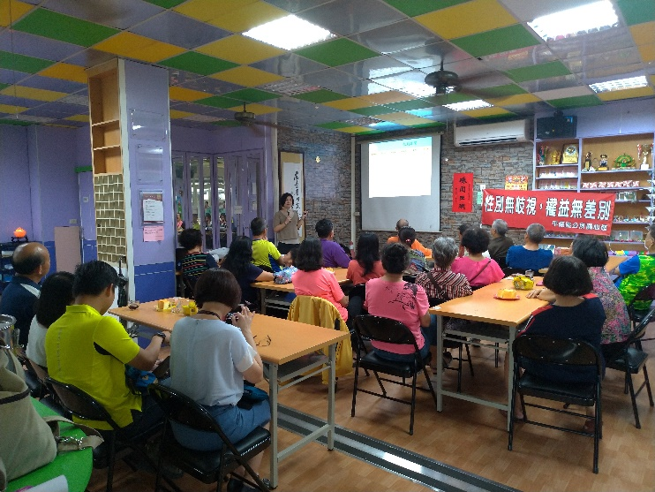  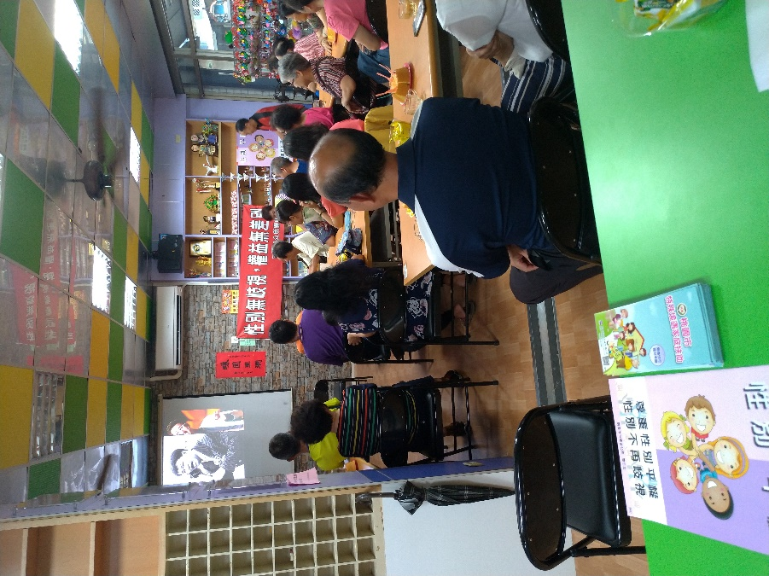  圖1：長輩們專心聽講  圖2：透過鄰里長輩定期聚會的機會，宣導性別與習俗的關聯性 | 每張照片說明均為50字以內。
11 | 相關連結 | 無 | 請確認網路連結有效性。
12 | 聯絡方式 | 單位名稱：_平鎮區公所__  聯絡人姓名：__徐慈筠_________  聯絡人電話：__4572105 #2219__  聯絡人傳真：__4285175_________  聯絡人E-mail：_10021693@mail.tycg.gov.tw
13 | 講師資料 | (1)授課名稱：___性別與習俗文化______  (2)講師資料請填寫下表「性別培力講師資料」。  (3)本成果(含講師資料)將公開於網路，為個資法規範項目，請以書面或電子郵件徵詢講師個人同意上傳，檢附「個人資料蒐集聲明暨同意書」。 | 1.性別培力課程可能有眾多講師分授不同課程，請述明講師及其授課名稱。  2.請提供講師最新資料。  3.講師資料將隨同本成果表公布於網路，為個資法規範項目，請以書面或電子郵件徵詢講師個人同意上傳，並檢附「個人資料蒐集聲明暨同意書」。
13 | 滿意度分析 | 請填見下表。 | 培力訓練均需包含滿意度分析，且需區分男女。
14 | 其他 | 1.請附簽到表、講義內容。  2.另視實際情況，請檢附計畫書。 | 均檢附電子檔即可。
備註：
依行政院性別平等處104年7月23日院臺性平字第1040140386號函頒之「地方性別平等培力網」實施計畫制定。

問卷滿意度調查分析表
一、量化分析
滿意度  題次 |  | 非常滿意  人數(%) | 滿意  人數(%) | 普通  人數(%) | 不滿意  人數(%) | 非常不滿意  人數(%)
第1題  您對於本次表演整體表現之滿意度 | 合計 | 63% | 30% | 7% | 0% | 0%
 | 男
 | 女
第2題  您是否喜歡這次的活動 | 合計 | 54% | 42% | 4% | 0% | 0%
 | 男
 | 女
第3題  您覺得這次宣導是否能增加性別意識 | 合計 | 47% | 46% | 7% | 0% | 0%
 | 男
 | 女
第4題  請問您覺得這次宣導活動是否會改變您對傳統習俗態度 | 合計 | 40% | 56% | 4% | 0% | 0%
 | 男
 | 女
第5題  請問您是否了解性別平等的意義 | 合計 | 58% | 35% | 7% | 0% | 0%
 | 男
 | 女
實際人數 | 合計26人；男11人(42%)、女15人(58%)。
備註 | 如有多題，請自行增列題次

二、質化分析(請以文字陳述活動辦理情況、參與程度、未來課程建議事項等)

